**TRƯỜNG ĐẠI HỌC BÁCH KHOA**

**ĐẠI HỌC ĐÀ NẴNG**

**KHOA: KHOA HỌC VÀ CÔNG NGHỆ TIÊN TIẾN**

~~~~~~*~~~~~~

|  |  |
| --- | --- |
|  |  |

**BÁO CÁO CUỐI KỲ**

**Đề tài:**

**Tìm hiểu IP Helper và xây dựng chương trình my_ipconfig**

**Giảng viên hướng dẫn : TS. NGYỄN THẾ XUÂN LY**

**Lớp : 17PFIEV2**

**Sinh viên thực hiện : LÊ MINH ĐỨC**

**HỒ THỊ NHƯ NGỌC**

**Đà Nẵng, 05/2021**

**MỤC LỤC**

CHƯƠNG 1: CỞ SỞ LÝ THUYẾT 1

1.1 Yêu cầu đề tài và phân tích: 1

1.2 Bối cảnh 1

1.3 Tìm hiểu Internet protocol Helper Service (IPHelper Service ) 1

1.4 Mục tiêu đặt ra của chương trình My Ipconfig 3

CHƯƠNG 2: PHÂN TÍCH VÀ THIẾT KẾ CHƯƠNG TRÌNH 4

2.1 Yêu cầu chương trình: 4

2.2 Demo chương trình 4

2.2.1 Giao diện chương trình 4

2.2.2 Giao diện thể hiện chức năng 5

2.3 Kết luận và hướng phát triển 9

2.3.1 Ưu điểm: 9

2.3.2 Nhược điểm: 10

2.3.3 Hướng phát triển: 10

PHỤ LỤC 11

**DANH MỤC HÌNH ẢNH**

Figure 1 Giao diện khởi động 4

Figure 2 Giao diện chức năng Ipconfig 5

Figure 3 Giao diên Ipconfig/all 6

Figure 4 Giao diện đang làm mới IPv4 6

Figure 5 Hoàn thành Ipconfig/renew 7

Figure 6 Thông báo hiển thi renew IPv4 thành công 7

Figure 7 Giao diện Ipconfig/release 8

Figure 8 Giao diện Ipconfig/release thành công 9

Figure 9 Giao diện thoát chương trình my ipconfig 9

# CỞ SỞ LÝ THUYẾT

## Yêu cầu đề tài và phân tích:

Đề tài: Tìm hiểu IP Helper và xây dựng chương trình My Ipconfig.

Nhưng công việc cần thực hiện

* Tìm hiểu về IP Helper
* Củng cố kiến thức C/C++
* Xây dựng chương trình My Ipconfig dựa trên IP Helper sử dụng thư viện Winsocket.

## Bối cảnh

Ngày nay, cùng với sự phát triển của máy tính thì các hệ điều hành của các hãng công nghệ cũng phát triển và thay đổi theo từng ngày. Bên cạnh đó, cùng với sự phát triển chóng mặt của khoa học kỹ thuật, một kỷ nguyên mới được mở ra kỷ nguyên của công nghệ thông tin. Nhu cầu của con người càng lớn đặc biệt các ngành khoa học kỹ thuật khác đều cần đến sự hỗ trợ của công nghệ thông tin. Để đảm bảo đáp ứng được nhu cầu của người dùng thì phía sau mỗi hệ điều hành là cả một hệ sinh thái bao gồm các quy trình đan xen nhau. Đối với Windows, để có được một hệ điều hành ổn định và hoàn chỉnh cho người dùng sử dụng như hiện nay thì phải có sự kết hợp của rất nhiều thành phần hệ thống, cùng những dịch vụ (services) theo kèm hệ điều hành Windows.

Các dịch vụ này phải hoạt động thường xuyên và liên tuc để bạn có thể sử dụng các chứng năng như in ấn, cập nhật Windows, âm thanh hệ thống, thông báo,… thực sự những dịch vụ này đem lại trải nghiệm tốt và hữu ích cho người dùng máy tính. Một trong số những services như vây là IP Helper Service (iphlpsvc ).

## Tìm hiểu Internet protocol Helper Service (IPHelper Service )

IP Helper Service còn được gọi là Internet Protocol Helper Service nhiệm vụ chính là truy xuất và sửa đổi thôn tin, cài đặt cấu hình mạng trên máy tính cục bộ và sửa đổi các cấu hình đó. iphlpsvc tạo ra kết nối tunnel thông qua các công nghệ chuyển đổi. Nói đơn giản, IPHelper service cho phép kết nối các tunnel thông qua các giao thức kết nối đặc biệt như 6to4, ISATAP, Port Proxy, Teredo, IP-HTTPS,…

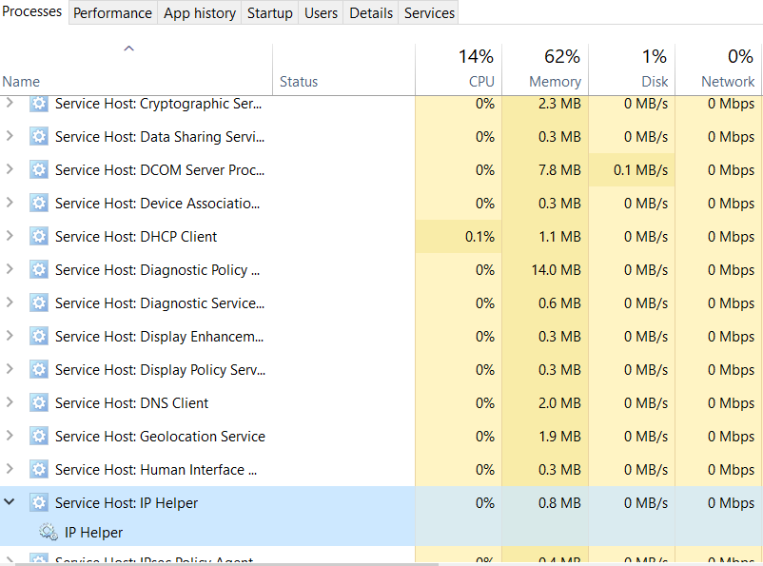

Hình 1 Service host: IP Helper trong Task Manager

Ngoài ra, IP Helper còn cung cấp các thông báo để đảm bảo rằng các ứng dụng được thông báo khi có sự thay đổi các cấu hình màn máy tính cục bộ. Nhiều chức năng của IP Helper cho phép truyền các tham số cấu trúc đại diện cho các kiểu dữ liệu được liên kết với công nghệ Cơ sở quản lý thông tin (Manager Infofmation Base technology). Các chức năng của IP Helper sử dụng các cấu trúc này để đại diện cho các thông tin mạng khác nhau, chẳng hạn như các mục nhập bộ nhớ cache ARP. Vì các cấu trúc này cũng được sử dụng bởi MIB API, chúng được mô tả trong Manager Infofmation Base Reference. Mặc dù API IP Helper sử dụng các cấu trúc này, IP Helper khác với Cơ sở quản lý thông tin (MIB) và Giao thức quản lý mạng đơn giản (SNMP).

IP Helper cung cấp các chức năng như:

* Truy xuất thông tin về cấu hình mạng (Retrieving Information About Network Configuration )
* Quản lý Network Adapters (Managing Network Adapters)
* Quản lý các giao diện (Managing Interfaces)
* Quản lý các địa chỉ IP (Addresses)
* Sử dụng giao thức phân giải địa chỉ (Using the Address Resolution Protocol)
* Truy xuất thông tin trên giao thức Internet và giao thức Internet Control Message (ICMP) (Retrieving Information on the Internet Protocol and the Internet Control Message Protocol)
* Quản lý bộ định tuyến (Managing Routing)
* Nhận các thông báo sự kiện mạng (Receiving Notification of Network Events)
* Truy xuất thông tin về giao thức điều khiển truyền vận (TCP) và giao thức User Datagram (Retrieving Information about the Transmission Control protocol and the User Datagram Protocol)

## Mục tiêu đặt ra của chương trình My Ipconfig

Mục tiêu của chương trình:

* Tạo ứng dụng My Ipconfig chạy trên hệ điều hành Windows sử dụng thư viện hỗ trợ WinSocket.
* Nghiên cứu và tìm hiểu về IP Helper Service, và sử dụng IP Helper Service
* Sử dụng ngôn ngữ C/C++

# PHÂN TÍCH VÀ THIẾT KẾ CHƯƠNG TRÌNH

## Yêu cầu chương trình:

* Chương trình có giao diện lựa chọn yêu cầu của người dùng, cho phép người dùng lựa chọn chức năng mong muốn.
* Chương trình truy vấn dữ liệu và trả về kết quả trên màn hình.

## Demo chương trình

### Giao diện chương trình

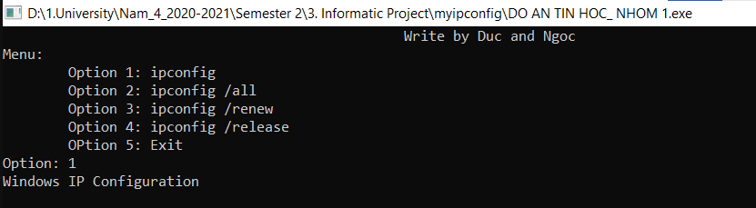

Figure 1 Giao diện khởi động

Trong giao diện chương trình bao gồm:

* Menu: chứa lựa chọn của người dùng
  + Lựa chọn 1: Chọn truy vấn Ipconfig
  + Lựa chọn 2: Chọn truy vấn Ipconfig/all
  + Lựa chọn 3: Chọn truy vấn Ipconfig/renew
  + Lựa chọn 4: Chọn truy vấn Ipconfig/release
* Option: hiện thị lựa chọn của người dùng

Trong đó:

* Ipconfig chứa các một số thông tin về Windows IP configuration của người dùng như Connection-specific DNS Suffix, IPv4 Addresses, Subnet Mask, Default Gateway.
* Ipconfig chứa các đầy đủ thông tin về Windows IP configuration của người dùng như Description, Connection-specific DNS Suffix, IPv4 Addresses, Subnet Mask, Default Gateway, DHCP Server,…
* Ipconfig/renew để cấp mới địa chỉ cho IPv4 cho apdapter cụ thể
* Ipconfig/release để giải phóng địa chỉ cho IPv4 cho apdapter cụ thể

### Giao diện thể hiện chức năng

#### Giao diện Ipconfig

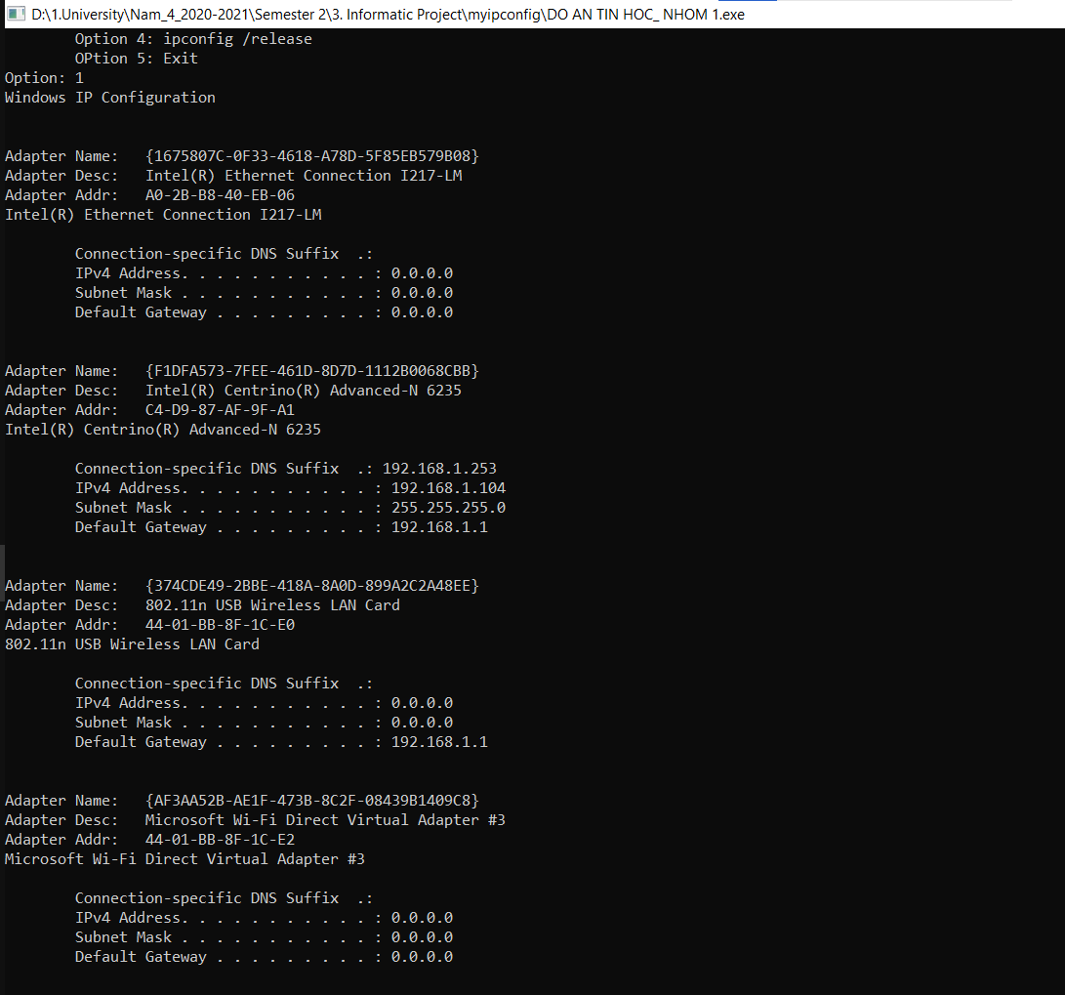

Figure 2 Giao diện chức năng Ipconfig

#### Giao diện Ipconfig/all

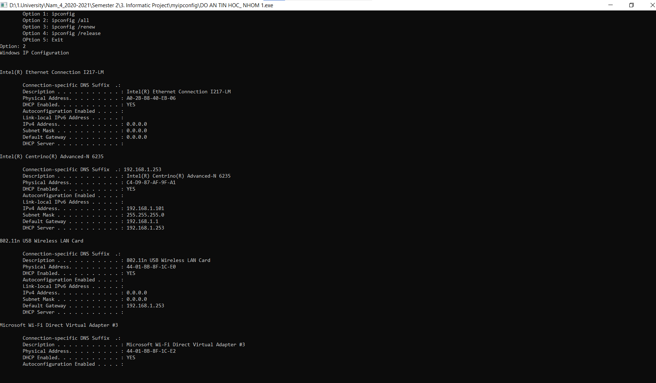

Figure 3 Giao diên Ipconfig/all

#### Giao diện Ipconfig/renew

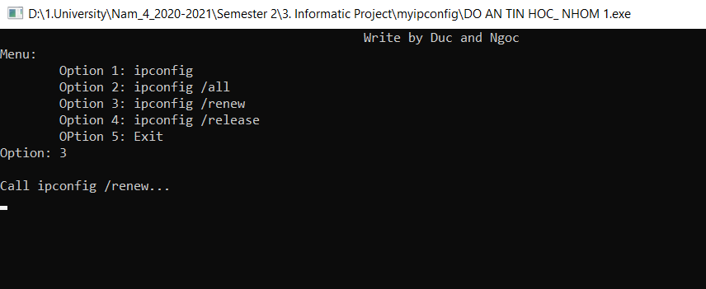

Figure 4 Giao diện đang làm mới IPv4

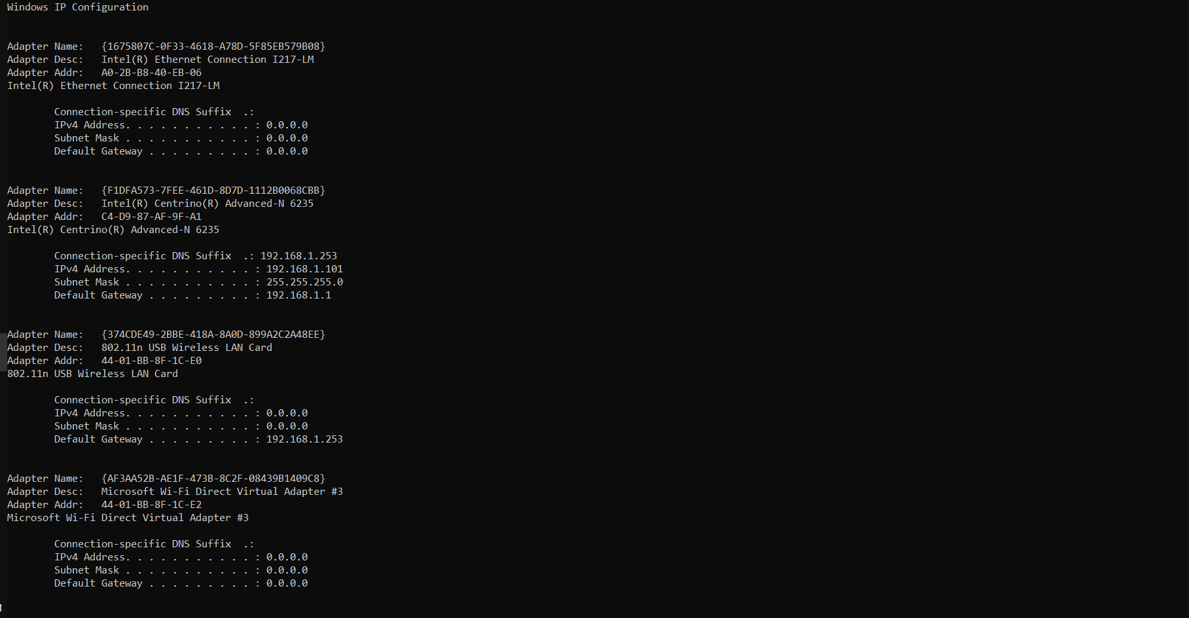

Figure 5 Hoàn thành Ipconfig/renew

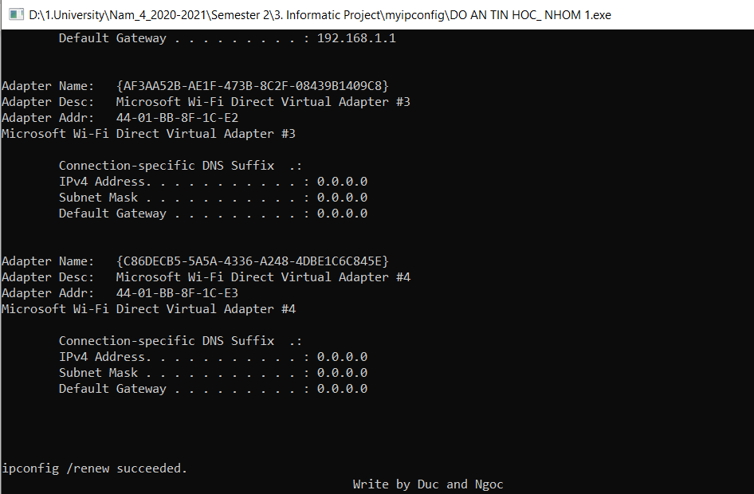

Figure 6 Thông báo hiển thi renew IPv4 thành công

#### Giao diện Ipconfig/release

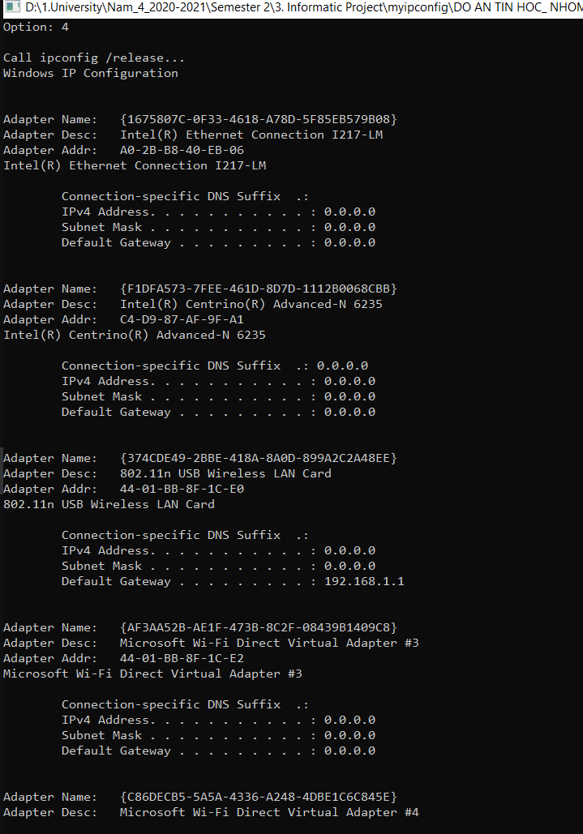

Figure 7 Giao diện Ipconfig/release

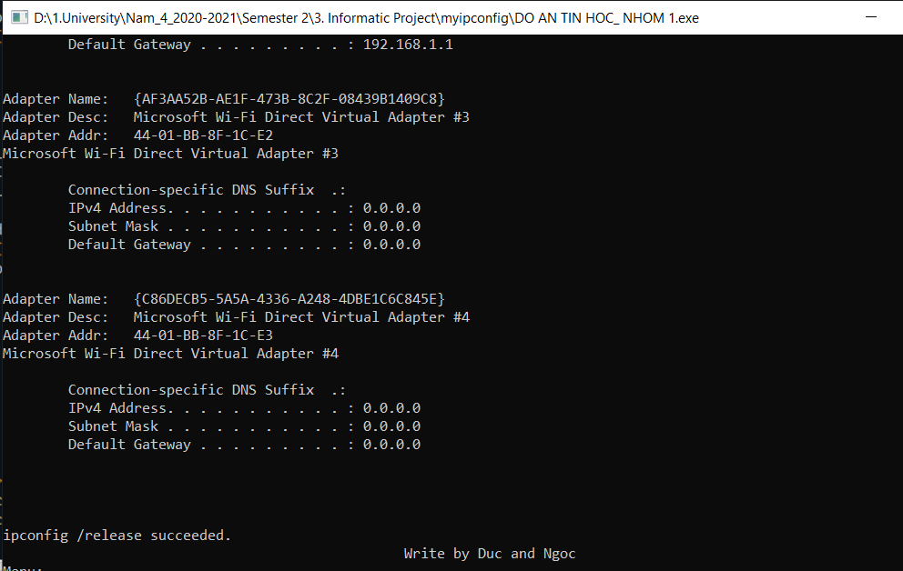

Figure 8 Giao diện Ipconfig/release thành công

#### Giao diện thoát chương trình

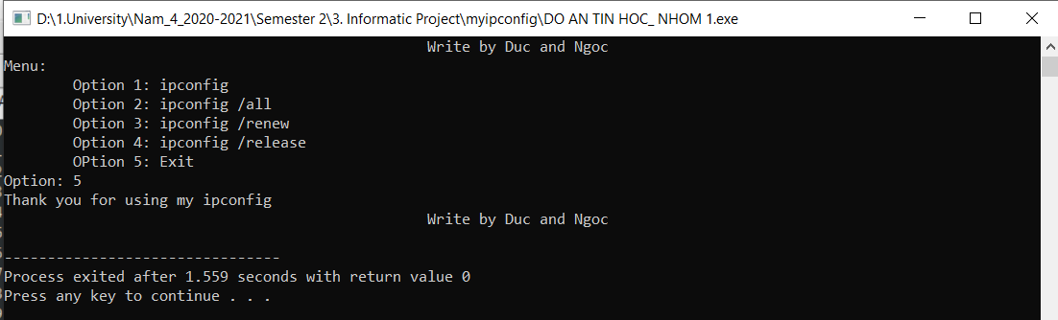

Figure 9 Giao diện thoát chương trình my ipconfig

## Kết luận và hướng phát triển

### Ưu điểm:

* Chương trình đáp ứng được yêu cầu đề ra về giao diện, cách sử dụng.
* Chương trình viết dựa theo ngôn ngữ C/C++ khá thông dụng và dễ dàng chuyển giao công nghệ và phát triển
* Chương trình dễ sử dụng với người dùng

### Nhược điểm:

* Hệ thống chỉ đáp ứng được một số nhu cầu của người dùng như truy vấn thông tin mạng, làm mới hoặc giải phóng địa chỉ IPv4. Đối với các tính năng khác chưa thực hiện được ví dụ như: **ipconfig/allcompartments, ipconfig/registerdns, ipconfig/renew6, ipconfig/release6,…**

### Hướng phát triển:

* Trong thời gian tiếp theo, Nhóm sẽ cố gắng mở dụng thư viện sử dụng nhằm truy vấn được thông tin IPv6 trên adapter
* Tối ưu code, cải thiện độ ổn định của chương trình
* Phát triển thêm các chức năng mới vào chương trình

# PHỤ LỤC

Tài liệu tham khảo:

1. [IP Helper - Win32 apps | Microsoft Docs](https://docs.microsoft.com/en-us/windows/win32/iphlp/ip-helper-start-page)
2. [Windows Sockets 2 - Win32 apps | Microsoft Docs](https://docs.microsoft.com/en-us/windows/win32/winsock/windows-sockets-start-page-2)
3. [The Windows socket - Winsock Windows network programming tutorials using C#, C++/CLI and VB .NET with working code examples and program samples (winsocketdotnetworkprogramming.com)](https://www.winsocketdotnetworkprogramming.com/)